RG-PRI-02-03

VERSIÓN 6



Colegio “Villa de las Flores” S.C.

“Ofreciendo una formación integral para toda la vida”

www.cvf.edu.mx

**PLAN DE CLASE/NOTA TÉCNICA**

**NIVEL: PRIMARIA**

**1.- NOMBRE DEL PROFESOR: ORTEGA HERVER CRIS FERNANDA GRADO: 6º GRUPO: “A”**

**2.- ASIGNATURA:** VIDA SALUDABLE

**3.- TRIMESTRE:** PRIMERO

**4.- SEMANA:** DEL 29 DE AGOSTO AL 02 DE SEPTIEMBRE

* Jueves 01 de septiembre.

**5.- TIEMPO:** 50 MIN

**6.- TEMA: higiene personal**

**7.- PROPÓSITOS:** acordar contenidos, formas y productos de trabajo, a fin de establecer una responsabilidad conjunta para el desarrollo de la línea Vida saludable. Realizar un diagnóstico de algunos factores que determinan la salud en los ámbitos individual, escolar, familiar y comunitario, con el propósito de tomar decisiones conjuntas para el mejoramiento del autocuidado y el desarrollo de entornos saludables en la escuela.

**8.- COMPETENCIA:** A identificar la importancia de comunicarnos, organizarnos y colaborar con los compañeros, para tomar acuerdos en común en relación con la prevención de accidentes.

**9.- APRENDIZAJE ESPERADO:** busque, evalué y sistematice información de distintos orígenes o naturaleza, obtenida en la escuela, la casa o en otros medios a los que tenga acceso asimismo, lo motiva a pensar, reflexionar, argumentar, analizar y sintetizar información respecto de los estilos de vida.

**10.- CONTENIDOS:** alimentación, hábitos de higiene, cuidado personal y estado emocional.

**11.- RECURSOS:**

**12.- MATERIALES:**

**13.- IMPLEMENTACIÓN DE ACCIONES DEL P.E.M.C.** (Guiarse del programa escolar de mejora continua)

**14.- INICIO:** para comenzar hablaremos de que es la higiene; y que es lo malo que pasa cuando no llevas a cabo una higiene correcta.

**15.- DESARROLLO:** realizaremos un mapa mental sobre la higiene personal.

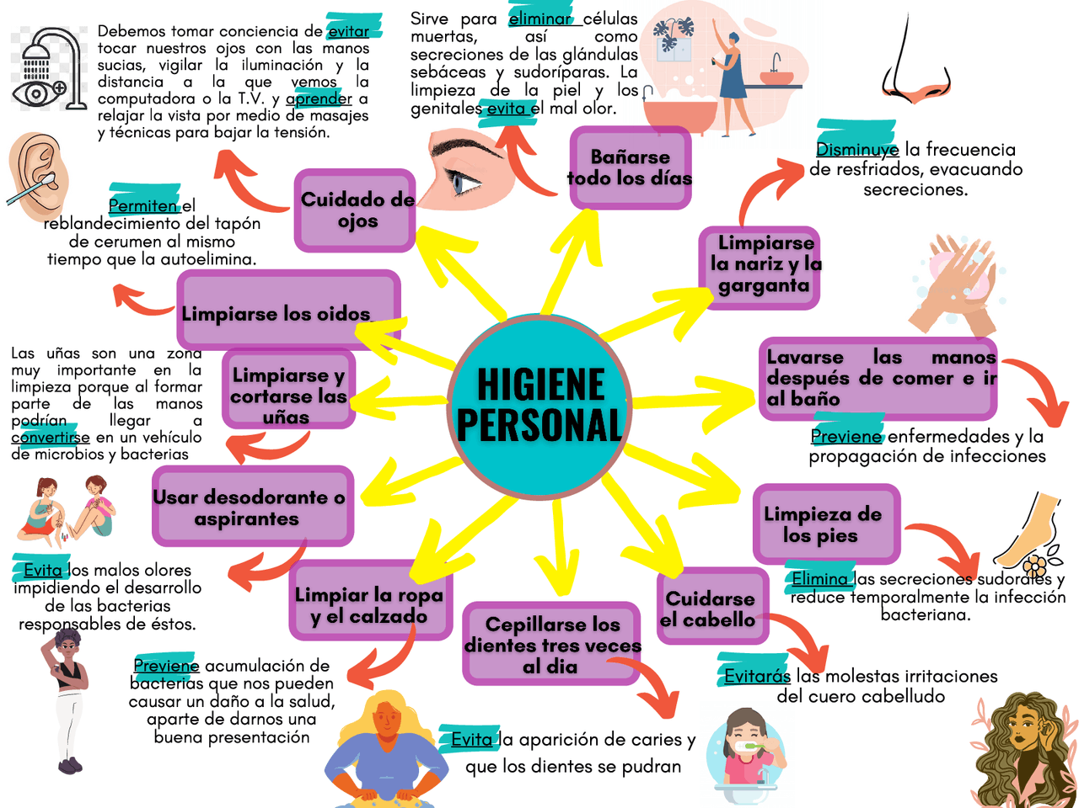

**16.- CIERRE:** una vez terminado platicaremos de la importancia de tener una higiene personal.

**Actividad y Tipo de organización: Individual ( ) Equipo ( ) Grupal ( )**

Escribirán cuál es su rutina diría de higiene

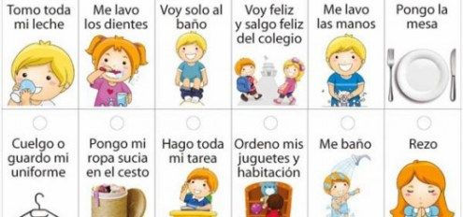

**17.- EVALUACIÓN: Autoevaluación ( ) Coevaluación (x) Heteroevaluación ( )**

* **ACTITUDINAL:** respeta la opinión de los compañeros y toma conciencia de la importancia de la higiene.
* **CONCEPTUAL:** reflexiona sobre la higiene y de cómo puede llevar a cabo los aspectos que no ponía en practica
* **PROCEDIMENTAL:** representa demanera detallada su rutina del diario y explica de qué manera lleva a cabo su limpieza

**CUESTIONARIO:** ¿Por qué es tan importante la higiene personal?

¿Qué aspectos contempla la higiene personal? ¿Cómo podemos tener una buena higiene bucal?

**18.- TAREA: No hay tarea.**

RG-PRI-02-03

VERSIÓN 6



Colegio “Villa de las Flores” S.C.

“Ofreciendo una formación integral para toda la vida”

www.cvf.edu.mx

**PLAN DE CLASE/NOTA TÉCNICA**

**NIVEL: PRIMARIA**

**1.- NOMBRE DEL PROFESOR:** Ortega Herver Cris Fernanda **GRADO:** 3º **GRUPO:** “A”

**2.- ASIGNATURA:** MATEMÀTICAS

**3.- TRIMESTRE:** PRIMERO

**4.- SEMANA:** DEL 29 DE AGOSTO AL 02 DE SEPTIEMBRE

* Jueves 01 de septiembre.

**5.- TIEMPO:** 50 min

**6.- TEMA: número y sistema de numeración**

**7.- PROPÓSITOS:** Permitir que los estudiantes participen en la elección del nivel que les parezca adecuado para la resolución de ejercicios promueve el desarrollo de la autogestión, la autorregulación y la meta cognición. Esta dinámica hará de la experiencia de aprendizaje un evento significativo en el que podrán valorar y disfrutar las matemáticas.

**8.- COMPETENCIA:** Resolver problemas de manera autónoma • Comunicar información matemática • Validar procedimientos y resultados • Manejar técnicas eficientemente.

**9.- APRENDIZAJE ESPERADO:** Resuelve problemas que impliquen leer, escribir y comparar números naturales, fraccionarios y decimales, explicando los criterios de comparación.

**10.- CONTENIDOS:** Lectura, escritura y comparación de números naturales, fraccionarios y decimales. Explicitación de los criterios de comparación

**11.- RECURSOS:** Libro digital, proyector, nota técnica en plataforma.

**12.- MATERIALES:** lápiz, cuaderno, hojas blancas

**13.- IMPLEMENTACIÓN DE ACCIONES DEL P.E.M.C.** (Guiarse del programa escolar de mejora continua)

**14.- INICIO:** en esta sesión se trabajara con la comparación y el orden de números naturales; iniciaremos con una actividad que nos permitirá adentrarnos al trabajo que realizaremos en clase. Ordenaran los números de mayor a menor (se les proyectara el libro)

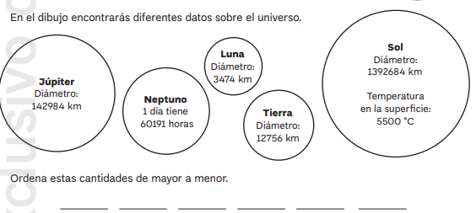

**15.- DESARROLLO:** se les brindará alguna estrategia de como comparar los números. (Se proyectaran desde el libro digital)

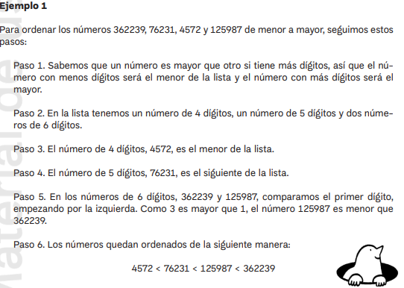

**16.- CIERRE:** realizaremos algunas actividades para reforzar antes de pasar al ejercicio. (Los ejercicios se proyectaran desde el libro digital)

**Actividad y Tipo de organización: Individual ( ) Equipo (x) Grupal (x)**

Realizaran los ejercicios en 2 equipos (actividades de triangulo y rombo)

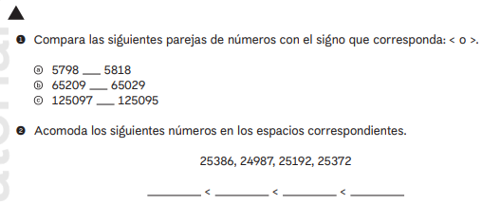 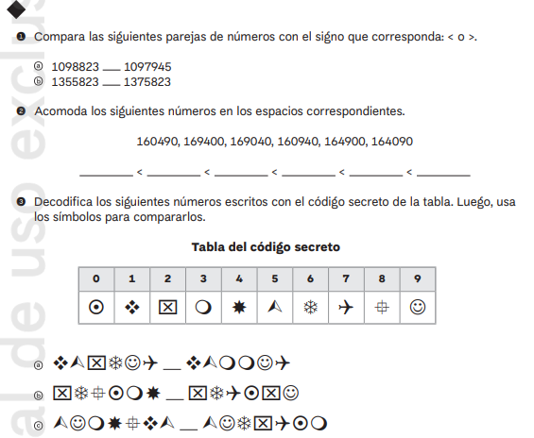

Posteriormenete realizaremos una actividad (pentagno) de forma grupal para reforzar las actividades vistas en clases.

**17.- EVALUACIÓN: Autoevaluación () Coevaluación (x) Heteroevaluación (x)**

Para finalizar y evaluar lo que se vio en clase, compartirán de qué manera realizaron los ejercicios para retroalimentar un equipo al otro.

* **ACTITUDINAL:** se esfuerza por realizar las actividades realizadas tanto en grupo como individualmente.
* **CONCEPTUAL:** reconoce las cantidades y logra acomodarlas según su valor posicional
* **PROCEDIMENTAL:** representa de manera correcto las cantidades tanto en nùmero y codigo.

**CUESTIONARIO:** resuelve el siguiente ejercicio.

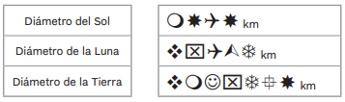

**18.- TAREA:** no hay tarea.

RG-PRI-02-03

VERSIÓN 6



Colegio “Villa de las Flores” S.C.

“Ofreciendo una formación integral para toda la vida”

www.cvf.edu.mx

**PLAN DE CLASE/NOTA TÉCNICA**

**NIVEL: PRIMARIA**

**1.- NOMBRE DEL PROFESOR: ORTEGA HERVER CRIS FERNANDA GRADO: 6º GRUPO: “A”**

**2.- ASIGNATURA:** CIENCIAS NATURALES

**3.- TRIMESTRE:** PRIMERO

**4.- SEMANA:** DEL 29 DE AGOSTO AL 02 DE SEPTIEMBRE

* Jueves 01 de septiembre.

**5.- TIEMPO:** 50 MIN

**6.- TEMA:**

**7.- PROPÓSITOS:** Participen en el mejoramiento de su calidad de vida a partir de la toma de decisiones orientadas a la promoción de la salud y el cuidado ambiental, con base en el consumo sustentable.

**8.- COMPETENCIA:** Comprensión de fenómenos y procesos naturales desde la perspectiva científica • Toma de decisiones informadas para el cuidado del ambiente y la promoción de la salud orientadas a la cultura de la prevención • Comprensión de los alcances y limitaciones de la ciencia y del desarrollo tecnológico en diversos contextos.

**9.- APRENDIZAJE ESPERADO:** Describe la propagación del sonido en el oído y la importancia de evitar los sonidos intensos.

**10.- CONTENIDOS:** ¿Cómo viaja el sonido? Relación de la propagación del sonido con el funcionamiento del oído. Efectos de los sonidos intensos y prevención de daños en la audición.

**11.- RECURSOS:**

**12.- MATERIALES:**

**13.- IMPLEMENTACIÓN DE ACCIONES DEL P.E.M.C.** (Guiarse del programa escolar de mejora continua)

**14.- INICIO:** Observaran el siguiente video sobre diferentes sonidos: <https://www.youtube.com/watch?v=qByEcNXRyd8>

Preguntaré ¿qué sonidos escucharon?, ¿qué es el sonido? y ¿cómo creen que funciona el oído?

**15.- DESARROLLO:** Explicaré que el sonido se genera cuando se producen vibraciones en algún material, las cuales se propagan por el aire y nuestros oídos  perciben esas vibraciones como sonidos. El sonido se propaga también por sólidos (para ejemplificarlo, pedir que recuesten la cabeza de lado contra la mesa, de tal manera que uno de sus oídos quede pegado a la mesa y con una mano den golpes a la mesa, preguntar si lograron  escuchar) y por el agua. Los alumnos deberán Ver el siguiente video acerca del sonido: <https://www.youtube.com/watch?v=SCiHXsTYWC4>

Preguntare qué fue lo que más les llamó la atención.

Observarán el siguiente video acerca del funcionamiento de oído:  <https://www.youtube.com/watch?v=FDMS_6ZYYbs>.Pediré que expliquen de manera oral cómo funciona el oído.

**16.- CIERRE:** realizaremos un esquema de manera grupal para rescatar la informaciónde los videos que se observaron la clase.

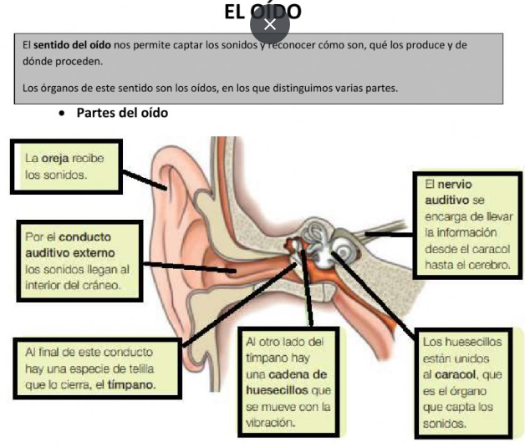

**Actividad y Tipo de organización: Individual (x) Equipo ( ) Grupal ( )**

La actividad continuara la siguiente clase…

RG-PRI-02-03

VERSIÓN 6



Colegio “Villa de las Flores” S.C.

“Ofreciendo una formación integral para toda la vida”

www.cvf.edu.mx

**PLAN DE CLASE/NOTA TÉCNICA**

**NIVEL: PRIMARIA**

**1.- NOMBRE DEL PROFESOR: ORTEGA HERVER CRIS FERNANDA GRADO: 6º GRUPO: “A”**

**2.- ASIGNATURA:** HISTORIA

**3.- TRIMESTRE:** PRIMERO

**4.- SEMANA:** DEL 29 DE AGOSTO AL 02 DE SEPTIEMBRE

* Jueves 01 de septiembre.

**5.- TIEMPO:** 50 MIN

**6.- TEMA:** México en el contexto de la Segunda Guerra Mundial. El crecimiento de la industria y los problemas del campo. Las demandas de obreros,  campesinos y clase media.

**7.- PROPÓSITOS:** Establezcan relaciones de secuencia, cambio y multicausalidad para ubicar temporal y espacialmente los principales hechos y procesos históricos del lugar donde viven, del país y del mundo.

**8.- COMPETENCIA:** Comprensión del tiempo y del espacio históricos • Manejo de información histórica • Formación de una conciencia histórica para la convivencia.

**9.- APRENDIZAJE ESPERADO:** Describe la participación de México en la Segunda Guerra Mundial, el proceso de industrialización y sus consecuencias sociales.

**10.- CONTENIDOS:** México en el contexto de la Segunda Guerra Mundial. El crecimiento de la industria y los problemas del campo. Las demandas de obreros, campesinos y clase  media.

**11.- RECURSOS: Proyector.**

Bocinas.

Computadora.

Cuaderno.

Páginas 130 a la 136 del libro de texto.

**12.- MATERIALES: cuaderno.**

**13.- IMPLEMENTACIÓN DE ACCIONES DEL P.E.M.C.** (Guiarse del programa escolar de mejora continua)

**14.- INICIO:** Plantearse los siguientes cuestionamientos: ¿sabes qué es una guerra mundial?, ¿cuántas ha habido?, ¿México ha participado en alguna? Los alumnos Observarán el siguiente video sobre la participación de México durante la Segunda Guerra Mundial:  <https://www.youtube.com/watch?v=LHdM6d4VCgU>

**15.- DESARROLLO:** Los alumnos podrán debatir si fue correcta o no la decisión del presidente Manuel Ávila Camacho de participar en este conflicto mundial. Harán una lectura de las páginas 130 a la 131 del libro de texto.

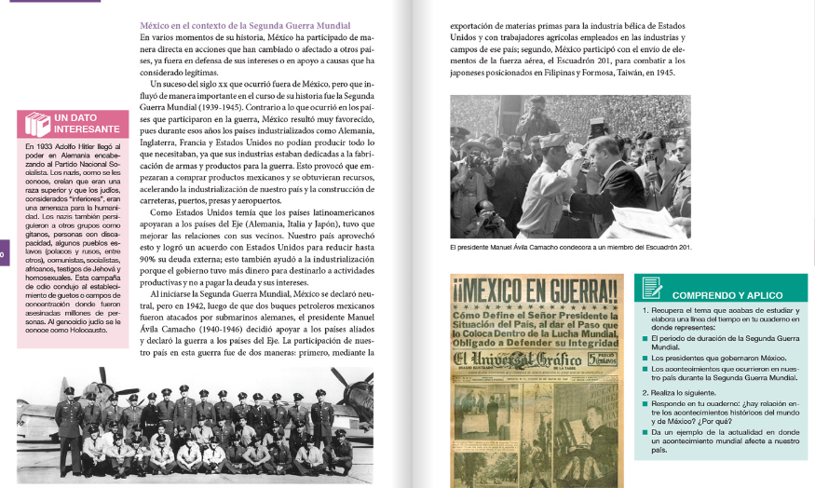

**16.- CIERRE:** para terminar de complementar la información, revisaremos un link [**https://prezi.com/cykugbrp5p_g/la-participacion-de-mexico-en-la-segunda-guerra-mundial/**](https://prezi.com/cykugbrp5p_g/la-participacion-de-mexico-en-la-segunda-guerra-mundial/)

Con la información del video y del libro, harán una descripción sobre la participación de México durante la Segunda Guerra Mundial, indicando  que hagan énfasis en los beneficios que trajo este conflicto a México, como lo fue la industrialización.

**Actividad y Tipo de organización: Individual (x) Equipo ( ) Grupal ( )**

Los alumnos deberán leer las páginas 132 a la 136 del libro de historia. Después preguntaré ¿cómo fue el crecimiento de la industria en  México?, ¿cuáles fueron los problemas que enfrentó el campo?, ¿cuáles fueron las manifestaciones que enfrentó el gobierno y por qué  motivos?

**17.- EVALUACIÓN: Autoevaluación ( ) Coevaluación (x) Heteroevaluación ( )**

* **ACTITUDINAL:** comparte los conocimientos previos con la clase.
* **CONCEPTUAL:** reconoce la importancia de la participación de México en la segunda guerra mundial
* **PROCEDIMENTAL:** realiza su actividad con apoyo de los materiales brindados.

**CUESTIONARIO:** ¿Por qué surgió la segunda guerra mundial? ¿Cuál fue la participación de México en la segunda guerra mundial?

**18.- TAREA: No hay tarea**